**Интерактивная игра по сюжету русской народной сказки « Колобок».**

Игровые задачи на развитие познавательных способностей:

- узнавание геометрических фигур

-закрепление знаний о числах и цифрах

-узнавание силуэтов

-умение разгадывать загадки

-решать логические задачи и ребусы.

Формировать у детей элементарные представления о добре, взаимопомощи и дружбе.

Материалы к игре:

Колобок круглой и прямоугольной формы, силуэты зверей: волка, лисы, зайца, лося, медведя.

Аудиозапись с песней колобка.

Ход занятия:

В. Ребята, сегодня к нам в гости придет один сказочный герой. Он хочет рассказать вам очень интересную историю. А вот и он… (Вношу в группу и ставлю на стол прямоугольник)

Здравствуйте дети я - колобок! ( Дети смеются, высказывают свои впечатления)

В. Почему вы смеетесь? ( колобок в сказке круглый, он должен катится)

Из-за прямоугольника выкатывается колобок круглой формы.

В. Все ясно, он решил над нами пошутить! Колобок очень веселый, любит шутки,

Загадывать загадки, решать ребусы, задачки, головоломки. Сегодня он расскажет вам свою сказку

Но будьте очень внимательны он может ошибаться , а вам нужно исправить его ошибки. Готовы?

Итак. Испекла бабка колобок. Колобок полежал, полежал да и покатился. Катится по лесной дорожке, а вокруг ягоды растут. Отгадайте какие?

1 Я капелька лета на тоненькой ножке

Плетут для меня кузовки и лукошки.

Кто любит меня, тот и рад поклониться.

А имя дала мне родная землица.

2. Под листом на каждой ветке

Сидят маленькие детки.

Тот, кто деток соберет, руки вымажет и рот.

3. Словно спелый виноград,

Гроздья красные висят

В сентябре их соберешь,

Витамины запасешь.

Средь валежника - смотри-ка!

Что за ягодка? ( брусника )

А вот какими ягодами он полакомился, мы должны отгадать зашифрованное слово.

|  |  |  |  |  |  |
| --- | --- | --- | --- | --- | --- |
| 3 | 1 | 5 | 2 | 4 | 1 |

|  |  |  |  |  |  |
| --- | --- | --- | --- | --- | --- |
| 1 | 2 | 3 | 4 | 5 | 1 |
| А | И | М | Н | Л | А |

|  |  |  |  |  |  |
| --- | --- | --- | --- | --- | --- |
| М | А | Л | И | Н | А |

Правильно, это малина! А какая малина?

(Дети отвечают) Правильно. Показываю картинку.

Сейчас я вам покажу силуэты зверей, но в сказке колобок встречается не со всеми этими животными. Кто лишний? ( Волк, лиса, заяц, лось, медведь). Дети находят лишний силуэт-лося.

Вспомните, кого повстречал колобок в лесу первым. ( Ответ детей)

Заяц ему говорит: «Колобок, колобок, если ты не отгадаешь мою загадку, то я тебя съем».

Сколько здесь кубиков?

Правильно. Покатился колобок дальше. И вдруг навстречу ему…. Прочитайте слово справа налево.

**ВЕЛ**

Конечно, льва он не встречал. А кого он встретил потом? Волк тоже загадал загадку колобку.

**Логическая задача.**

Найди в ряду лишнее слово.

Курица, петух, гусь, индюк;

Стол, кресло, стул, ковер, шкаф;

Пальто, плащ, шуба, сапоги, куртка.

Молодцы! Помогли разгадать вопрос волка.

Катится колобок дальше и видит… Кто-то худенький, низенький, беленький, шустрый.

Дети, Колобок, говорит, что это медведь

Наших ребят, колобок не проведешь,

Ведь они знают что медведь:

-не худенький, а……

- не низенький, а…….

- не шустренький, а……

- не беленький, а…….

**Пока медведь придумывает загадку, мы немножко отдохнем**.

Мишка шел, шел, шел,

Белый гриб нашел.

Раз - грибок, два - грибок, три - грибок

Положи в кузовок.

**А вот и задание медведя:**

Шесть веселых медвежат

За малиной в лес спешат

Но один из них устал,

А теперь ответ найди:

Сколько мишек впереди?

Дети посчитали и правильный ответ тебе мишка дали. Молодцы!

Покатился колобок дальше, но дорогу преградила ему рыжая плутовка.

А задачка лисы сложная и без вашей помощи наш друг не справится.

**Посмотрите и решите.**

**РЕБУСЫ.**

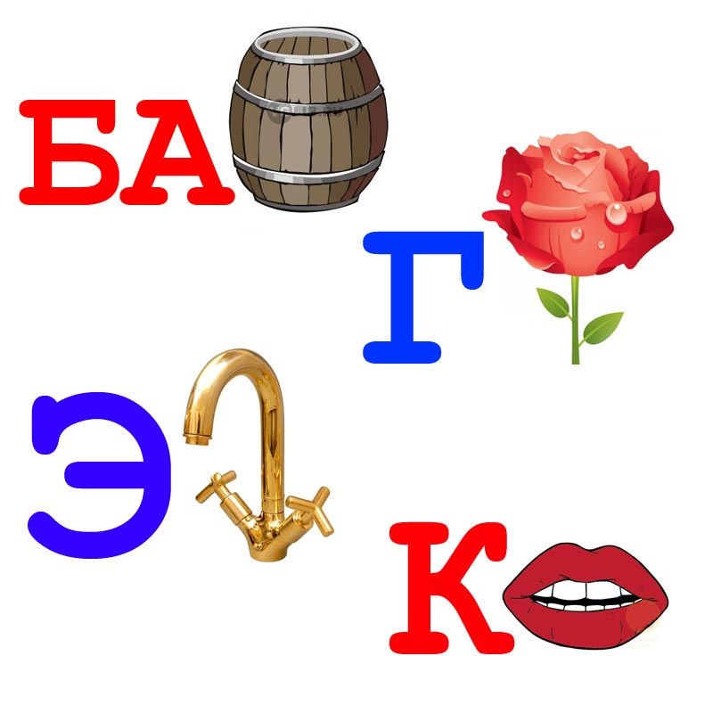

Молодцы, ребята! Помогли колобку! В русской народной сказке лиса съедает колобка, а вот у нашей сказки счастливый конец!